Jurnal de proiect IES Valle de Leiva, Alhama de Murcia, Spania
Mobilitate de grup desfășurată în cadrul
Acreditării Erasmus pentru mobilități Erasmus+ în domeniul “Educație școlară”
Perioada: 20 - 24 aprilie 2026

În perioada 20-24 aprilie 2026, un grup de 15 elevi de la Colegiul Economic "Dimitrie Cantemir", însoțiți de doi profesori, a desfășurat o mobilitate de grup Erasmus+ în cadrul Acreditării în Educație școlară, proiect nr. 2025-1-RO01-KA121-SCH-000312613, în parteneriat cu IES Valle de Leiva, Murcia, Spania.
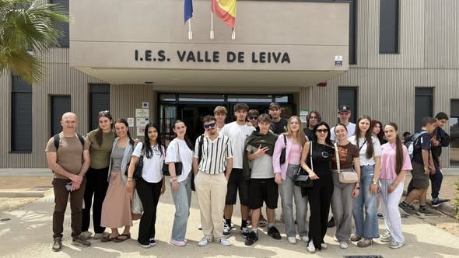
Școala gazdă a fost IES Valle de Leiva din Alhama de Murcia, provincia Murcia, Spania, unde am fost întâmpinați cu căldură de partenerii noștri, marcând începutul unei săptămâni de învățare și colaborare. De la primul contact, elevii români au fost impresionați de clădirea nouă a școlii și au fost familiarizați cu programul de studiu al colegilor spanioli : aceștia încep orele de curs la 8:30 și le încheie la ora 14 :30, când elevii servesc prânzul acasă. Fiecare oră de curs durează 55 de minute și, teoretic, nu există pauză (deplasarea între sălile de clasă ocupă însă câteva minute care sunt considerate timp de organizare din cele 55 de minute). În acest interval, există o pauză de jumătate de oră, care permite interacțiunea liberă între elevi și servirea unei gustări ieftine și sănătoase la cantina școlii. Din punct de vedere al programului, singura diferență majoră constatată a fost desfășurarea programului într-un singur schimb. Am apreciat și existenta cantinei, unde profesori si elevi pot interacționa în timpul acestei pauze, iar gustările sunt fără zahăr. Am profitat si noi de acest răgaz între activități.
Din punct de vedere al organizării activităților de curs, elevii români au observat strictețea cu care se aplică regula de a nu folosi telefonul mobil la scoală (nici măcar în pauză). Deși atmosfera generală este in general foarte relaxată (muzică aleasă de elevi în timpul pauzei, vestimentație lejeră), regulile impuse de școală sunt respectate sub riscul sancțiunii (nu se poate folosi telefonul mobil, orice întârziere trebuie justificată cu o învoire de biroul școlar) și al consecințelor (de exemplu, pentru că a existat un incident în toaleta băieților, s-a impus regula de a merge la toaletă în timpul orelor doar cu avizul biroului școlar). Noi, profesorii, am apreciat și existența acestui birou școlar care se ocupă cu aspectele birocratice și disciplinare din rutina elevilor.
Ziua 1: Întâlnirea interculturală și atelierul de educație civică
Dimineața primei zile a fost dedicată prezentării școlii, un spațiu primitor de care am fost plăcut impresionați. Au urmat apoi prezentările reciproce, în cadrul cărora elevii din ambele țări au avut ocazia să împărtășească aspecte definitorii ale culturii și valorilor specifice școlii și regiunii de proveniență. Elevii români au prezentat elemente reprezentative ale României, de la obiceiuri locale până la particularitățile sistemului educațional, creând astfel un cadru prielnic pentru apropiere și înțelegere reciprocă.
Am participat apoi la ateliere de lucru interactive, organizate în echipe mixte româno-spaniole. Scopul acestor activități a fost de a explora și promova valori civice esențiale precum respectul pentru diversitate (prin activități de grup care au evidențiat importanța valorizării diferențelor culturale), participarea activă în comunitate (prin simulări și discuții despre modalități concrete de implicare civică), sustenabilitate și responsabilitate comună (prin analiza unor studii de caz și identificarea unor soluții practice pentru protejarea mediului).
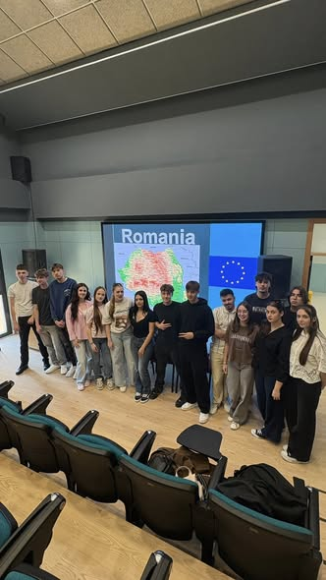
Prima zi a fost nu doar o oportunitate de învățare, ci și un prilej pentru elevi de a-și dezvolta abilitățile de comunicare, colaborare și gândire critică, într-un context internațional și de a-și reprezenta țara.

Ziua 2: Elaborarea unui ghid verde în echipe mixte
A doua zi a fost dedicată unui atelier practic, în cadrul căruia elevii români și spanioli au lucrat în echipe mixte pentru a crea un „Ghid Verde Comparativ” care are la bază principiile Green Deal european. Această activitate a avut ca obiectiv principal identificarea și compararea practicilor de mediu din cele două țări, cu accent pe soluții sustenabile și acțiuni concrete pentru protejarea mediului.
Într-o primă etapă, fiecare echipă a primit sarcina de a cerceta și prezenta câte un aspect specific al sustenabilității, cum ar fi gestionarea deșeurilor, economisirea energiei sau promovarea transportului ecologic. Prin schimbul de experiențe și idei, elevii au descoperit că, deși există diferențe între cele două țări, există și numeroase puncte comune și oportunități de învățare reciprocă. Rezultatul a fost o pagină din ghid realizată de fiecare echipă în parte.
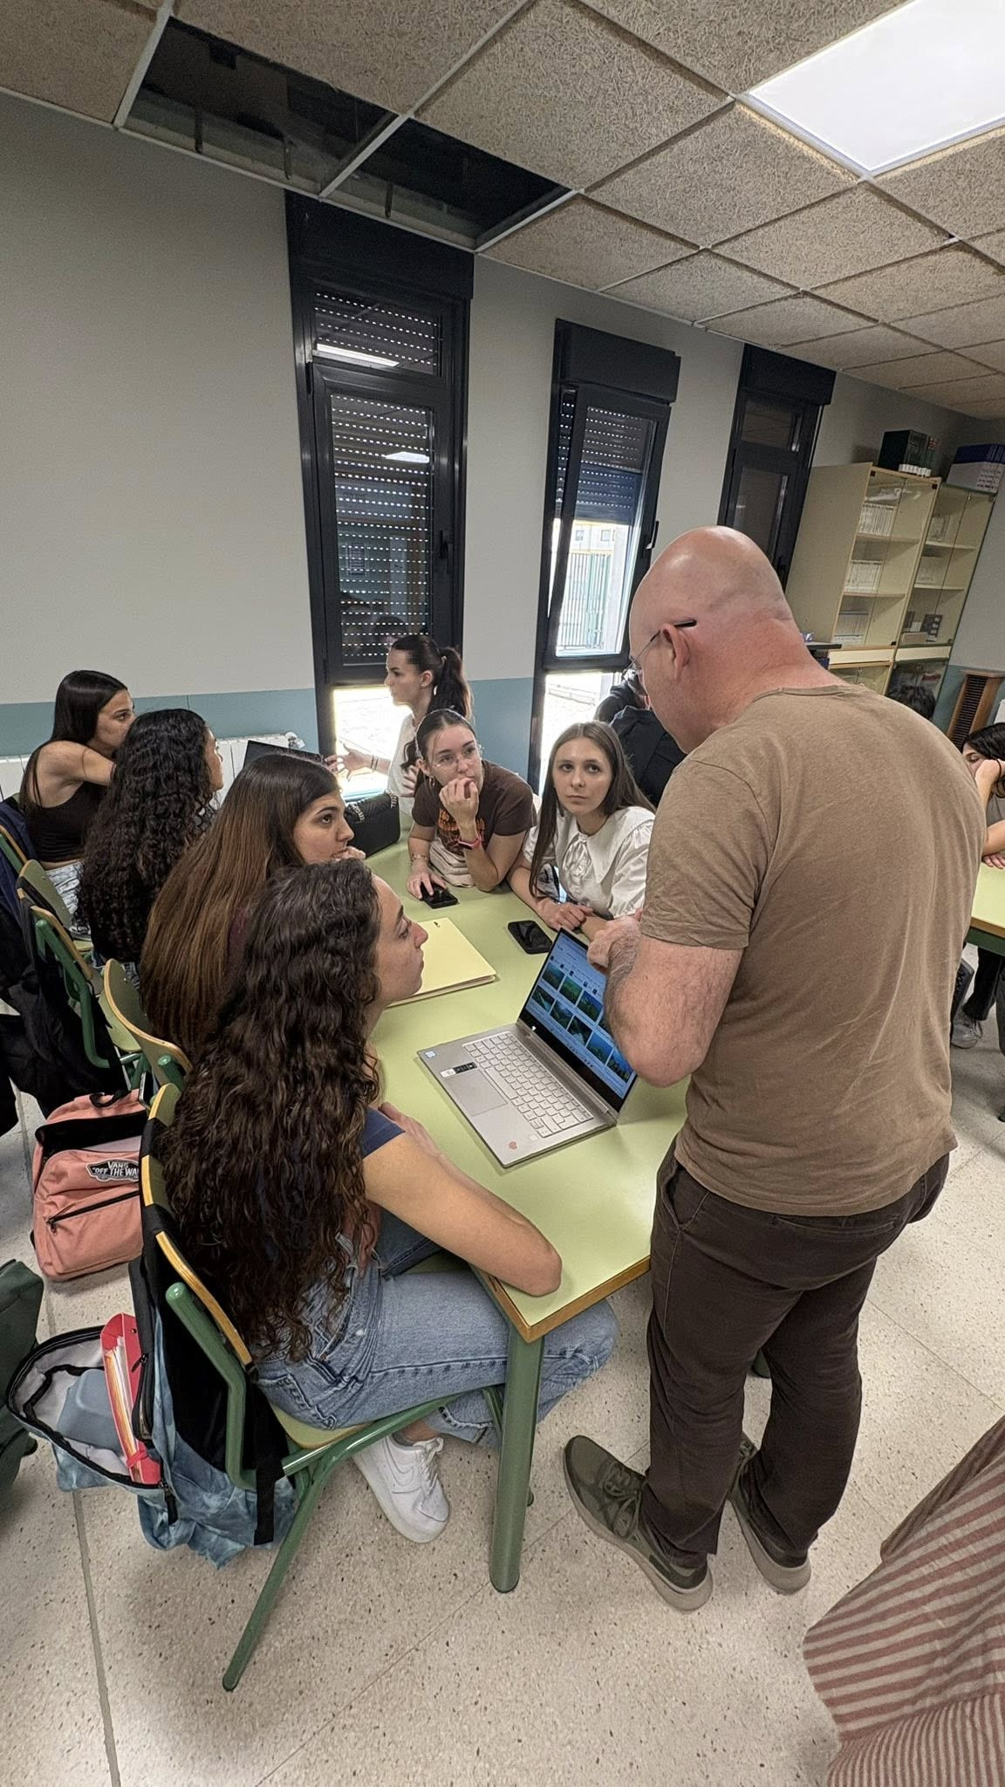
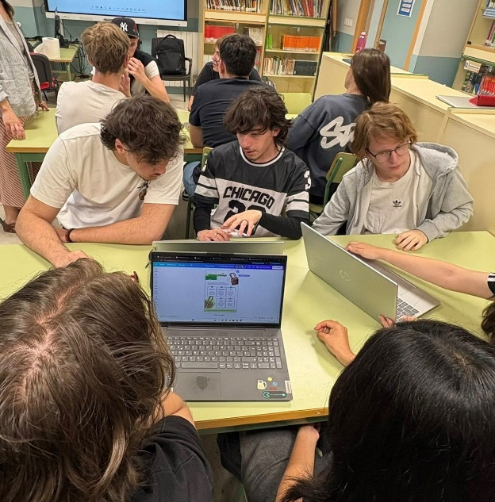
Elevii au colaborat sub îndrumarea profesorilor, iar rezultatul a fost un ghid structurat, cu sfaturi practice și exemple din România și Spania, demonstrând astfel că sustenabilitatea nu cunoaște frontiere și că fiecare acțiune este un pas către un viitor mai verde. Într-o a doua etapă va urma prezentarea ghidului ca produs final a colaborării din cadrul acestei săptămâni.
Ziua 3: Vizită de studiu la Muzeul Apei din Murcia și vânătoare de "comori eco"
În a treia zi, am organizat o vizită de studiu la Muzeul Apei din Murcia, o experiență educativă care a oferit elevilor ocazia de a aprofunda cunoștințele despre gestionarea resurselor naturale și importanța apei în contextul urban. Elevii au fost încântați să exploreze expozițiile muzeului și să participe la activitățile interactive. Au învățat modalități inedite de gestionare eficientă a apei în mediul urban și au înțeles mai bine impactul acțiunilor individuale pentru economisirea acestei resurse prețioase. Vizita a fost urmată de un atelier de reflecție, în care elevii au discutat despre ceea ce au învățat și au identificat modalități de aplicare a acestor cunoștințe în propriile comunități.
După-amiază a avut loc o vânătoare de comori ecologice citadine, al cărei scop a fost dezvoltarea competențelor legate de sustenabilitate, biodiversitate și inovație – teme centrale ale Pactului Verde European. Elevii au fost împărțiți în trei echipe, fiecare având o misiune specifică. Astfel, o echipă a explorat Mercado de Correos, unde elevii au descoperit produse locale și legume specifice regiunii, învățând despre importanța agriculturii locale și a consumului responsabil. Această experiență i-a ajutat să înțeleagă cum alegerile zilnice pot influența amprenta de carbon și să identifice modalități de reducere a impactului asupra mediului.
O altă echipă a observat specii rare de plante în Grădina del Salitre, analizând rolul acestora în menținerea echilibrului ecosistemelor și discutând despre importanța protejării biodiversității.
O a treia echipă a analizat inovațiile prezentate în Parcul Științei, descoperind soluții tehnologice și de design urban care pot fi aplicate în propriile comunități. Această activitate i-a încurajat să gândească creativ și să identifice modalități de implementare a unor practici sustenabile la nivel local.
Prin intermediul acestor activități, elevii au dezvoltat competențe esențiale, precum conștientizarea ecologică, gândirea critică și capacitatea de inovare, demonstrând că Pactul Verde European poate deveni un mod de viață construit împreună.
Ziua 4: Prezentarea proiectelor și a soluțiilor sustenabile
În a patra zi a mobilității, echipele mixte româno-spaniole au prezentat proiectul comun „Ghidul Verde Comparativ” . Cele opt echipe au acoperit o gamă largă de subiecte, de la biodiversitate și alimentație sustenabilă până la energie regenerabilă, turism responsabil, protecția resurselor de apă și adaptarea la schimbările climatice.

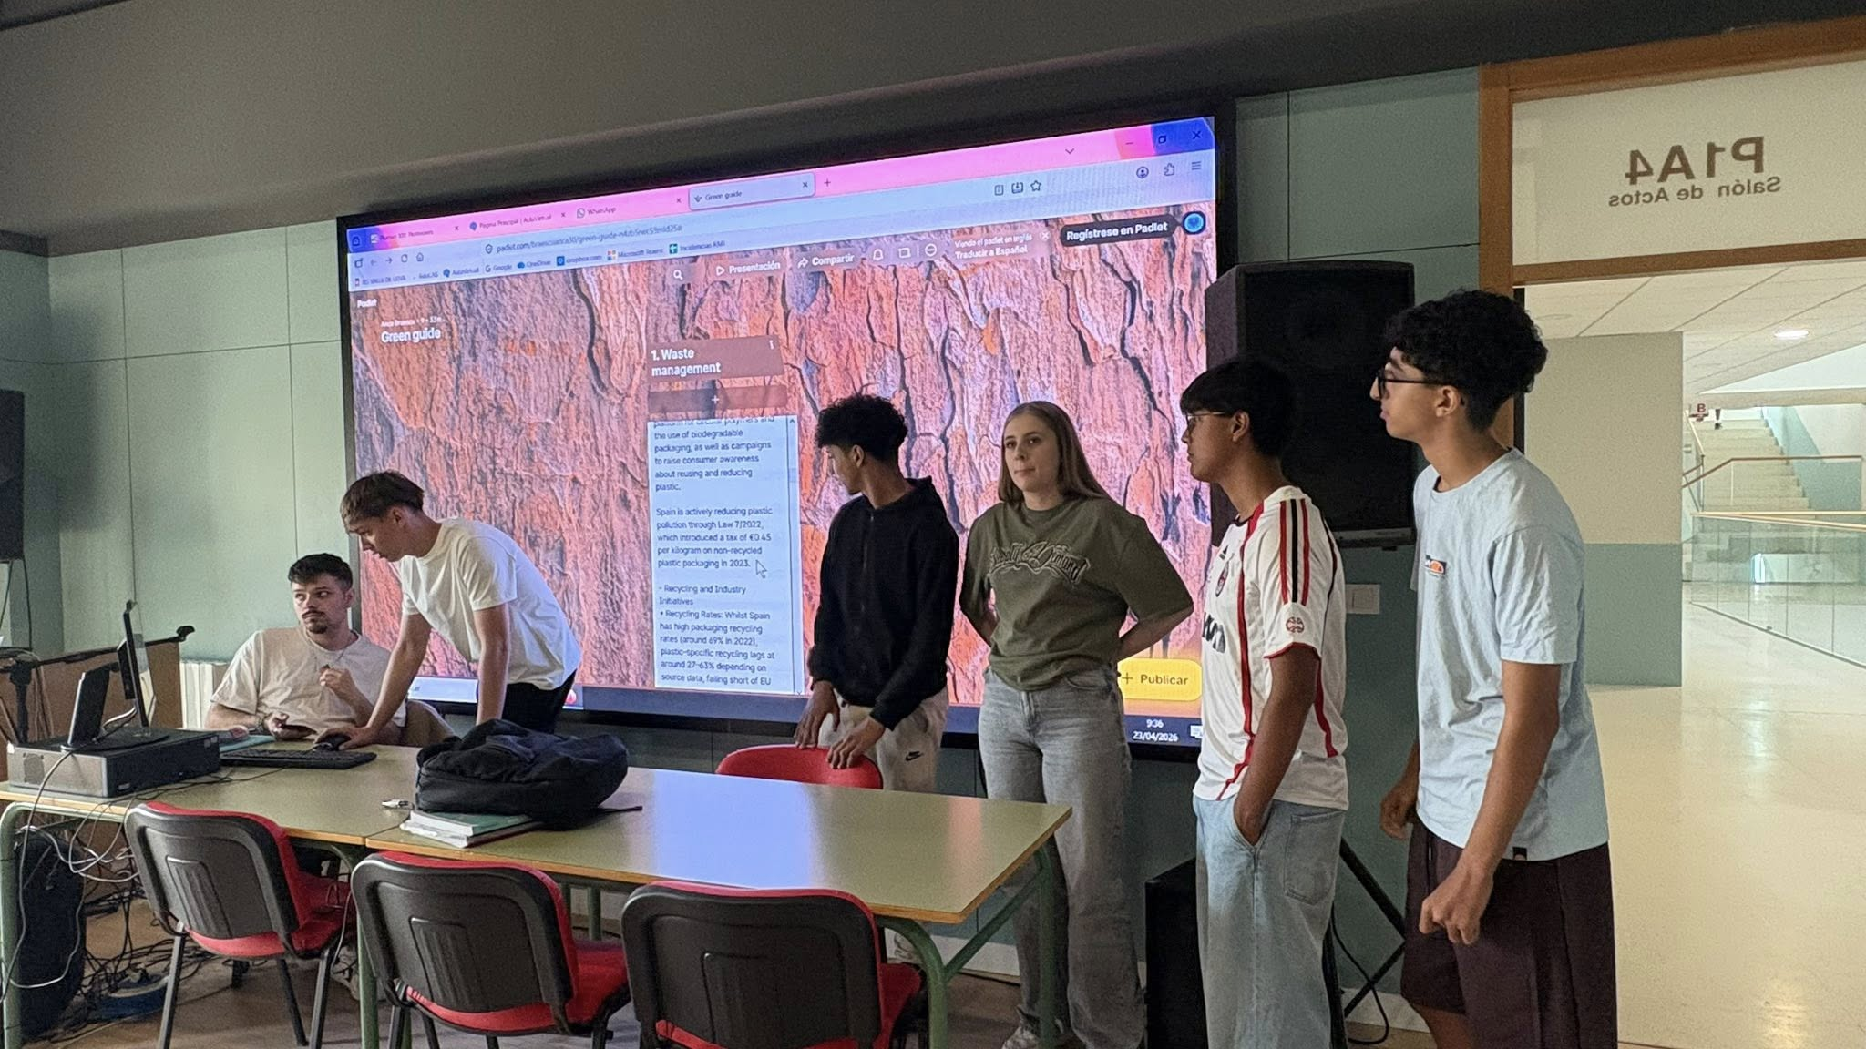
Fiecare proiect a inclus o analiză comparativă a practicilor din România și Spania, evidențiind atât provocările comune, cât și soluțiile inovatoare identificate în cele două țări (în școli, comunități și la nivel individual). Aceste proiecte constituie baza Ghidului Verde, care va fi diseminat în rândul elevilor, profesorilor și membrilor comunității, servind drept instrument practic pentru promovarea unui mod de viață sustenabil. Ghidul include recomandări pentru reducerea deșeurilor, economisirea resurselor, promovarea transportului ecologic și implicarea activă a comunității în acțiuni de sustenabilitate.

Ziua 5: Misiune îndeplinită – bilanț și recunoașterea eforturilor comune
În ultima zi a mobilității Erasmus+ de la Murcia, elevii Colegiului Economic „Dimitrie Cantemir” Suceava și gazdele de la IES Valle de Leiva, au încheiat cu succes o săptămână intensă de activități și învățare interculturală. A fost un moment de bilanț în care a avut loc și o ceremonie de înmânare a certificatelor de participare. Elevii s-au putut bucura alături de colegii spanioli de recunoașterea muncii lor comune și de prieteniile legate, iar profesorii au stabilit începutul unei colaborări fructuoase.
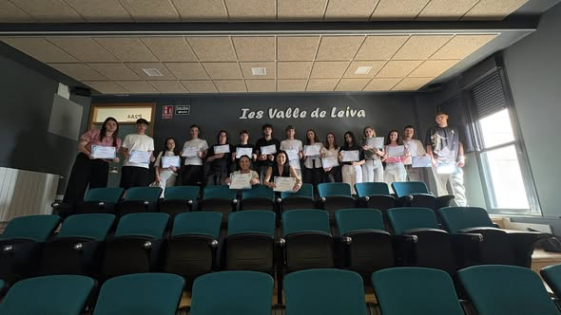
Un moment important al zilei a fost interviul acordat la radioul școlii de către o profesoară și o elevă din grup, care au vorbit despre experiența Erasmus:
https://open.spotify.com/episode/0omXQU03E3J2Ef6SrKIIGQ?si=H3_r90vtSEqOODmulMVMfA (link interviu)
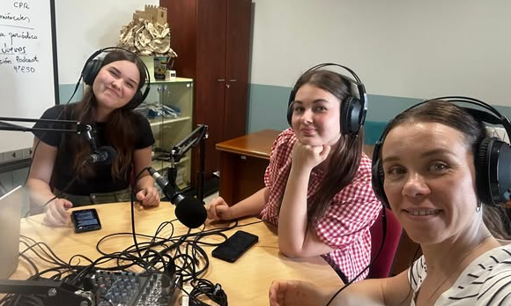
În paralel, elevii spanioli au cules impresii de la elevii români pe parcursul întregii săptămâni. Tinerii au împărtășit impresiile si au făcut comparații între cele două sisteme de învățământ. Au vorbit și despre prieteniile legate, despre importanța colaborării internaționale și, mai ales, despre necesitatea ca vocea generației lor să fie auzită în lupta împotriva schimbărilor climatice. Mesajul lor a fost unul de speranță și determinare: fiecare acțiune, indiferent cât de mică, contează în construirea unui viitor mai verde. Vocea lor a putut fi tot la radioul scolii: https://open.spotify.com/episode/29wOowr5Qn5CIA5LzGdvgq?si=BDVjp0dQRXWHGEeB3lSfJw&nd=1&dlsi=c0820aad53894320 (link interviu)
Perspective si angajamente viitoare
Ne-am întors în România cu bagajele pline nu doar de amintiri, ci și de idei și planuri concrete pentru a pune în practică tot ce am învățat. Elevii și-au asumat angajamentul de a disemina cunoștințele dobândite în cadrul școlii și al comunității, prin organizarea de ateliere, campanii de conștientizare și proiecte locale. De asemenea, vor continua să colaboreze cu partenerii spanioli, pentru a dezvolta inițiative comune și a menține legăturile create în această săptămână.

Responsabilitatea pentru informațiile și opiniile prezentate în această publicație revine în întregime echipei de proiect. Sprijinul Comisiei Europene pentru producerea acestei publicații o face nu constituie o aprobare a conținutului care reflectă doar opiniile autorilor, iar Comisia nu poate fi făcută responsabilă pentru orice utilizare care poate fi făcută a informațiilor conținute în acesta.

